**DAFTAR RIWAYAT HIDUP**

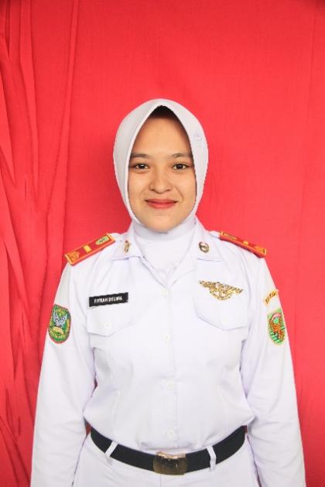

Nama : Fitrah Delima

Tempat Tanggal Lahir : Karang Pandan, 30 April 2003

Nama Ayah : Sisparizal

Nama Ibu : Nurhayani

Agama : Islam

Anak ke : 2 dari 2 bersaudara

Riwayat Pendidikan : - TK Pulau Pandan

* SDN 085/111 Pulau Pandan kec. Bukit Kerman
* MTSS Pulau Pandan
* SMA Negeri 6 Kerinci